Adjuntar respuestas, comentarios, gráficas y código pedido en este fichero.
Podéis hacerlo por GRUPOS, pero entregadlo en una SOLA CUENTA.

Ejercicio 1)

Código de vuestra función.
function [C,m]=correlacion(x1,x2,M)
m=(-M:M); C=zeros(1,2*M+1);
N=length(x1);

for i= 1:length(m)
n= m(i);
if(n<0)
k=1:N-abs(n);
C(i)=sum(x1(k).*x2(k+abs(n)));

else
k=n+1:N;
C(i)=sum(x1(k).*x2(k-n));

end
end
end

Adjuntad gráfica obtenida.
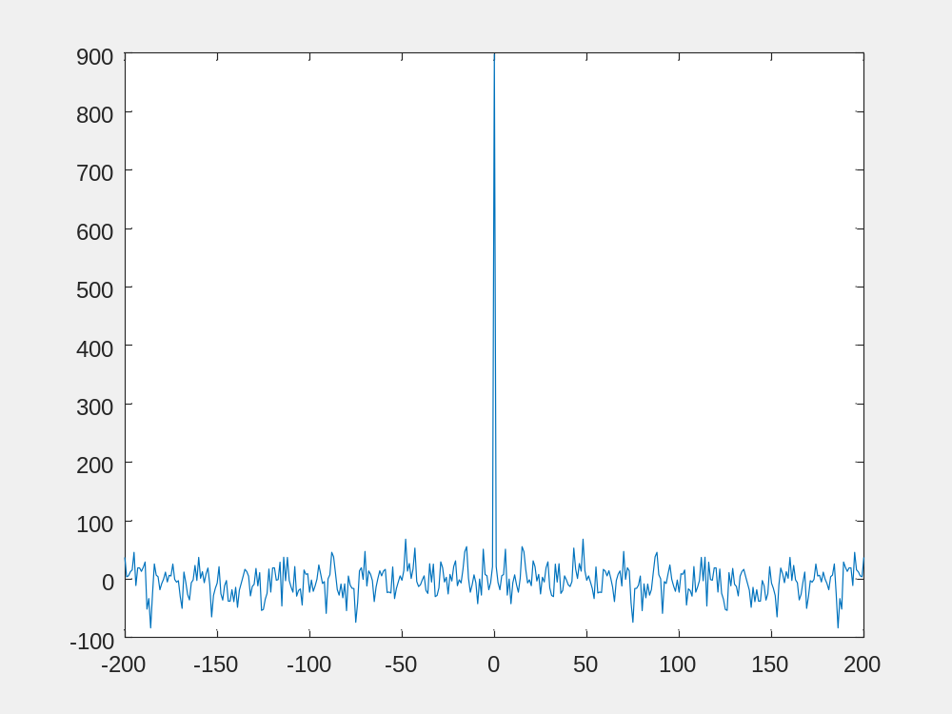
Para 200 muestras.

Adjuntad gráfica resultante.
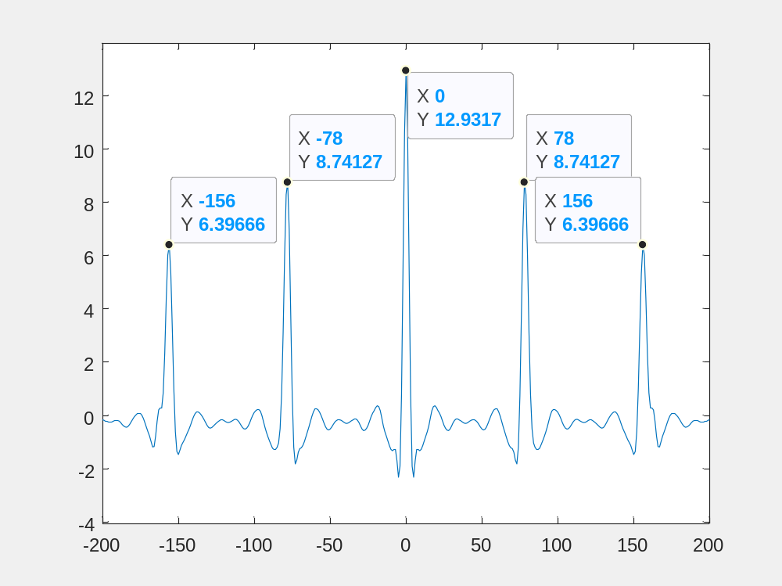
Correlación para el audio, con ±200 muestras.

¿Cada cuántas muestras de desfase se repiten estos nuevos máximos? ¿Por qué suceden? Deducid el correspondiente ritmo cardiaco (en pulsaciones por minuto).
Se observa que aparecen máximos nuevos cada 78 muestras de desfase.

Este desfase se produce por la diferencia de impedancia, debido a que las propias ondas de la señal interfieren entre sí.

78/44100= 0.00177 segundos= 2,95e-5 minutos por pulsación.

Aplicación:

Justificad cual es la razón e indicad a qué posición del drone correspondería dicho desfase.
La razón es porque si tenemos la distancia entre micrófonos y la velocidad del sonido, entonces (1/(340m/s)) * 0.65 m= 1.91 segundos máximos, entonces el desfase máximo lo obtendremos usando la fs(44100 muestras/s),
Desfase máximo= 1.91 segundos* 44100 muestras/s= 84.30 muestras.

Para obtener la posición del drone para ese desfase máximo hemos usado la gráfica de Matlab.
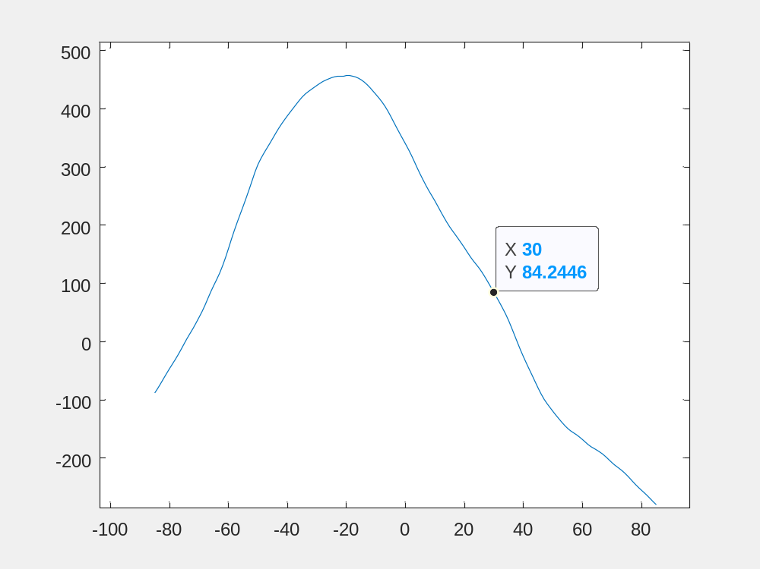
Estando están en la posición X=30.
¿A cuánto tiempo corresponde el desplazamiento entre un fragmento y el siguiente?
Como “s” es el salto entre muestras= 2205 muestras, entonces corresponde a 2205muestras/ 44100muestras/s= 0.05 segundos.

Superponed en la misma gráfica ambas correlaciones (azul para la inicial, roja para la final) en función del desfase m. Adjuntad figura resultante y justificad si el drone empieza y acaba el video en el mismo lado o en lados distintos del observador.
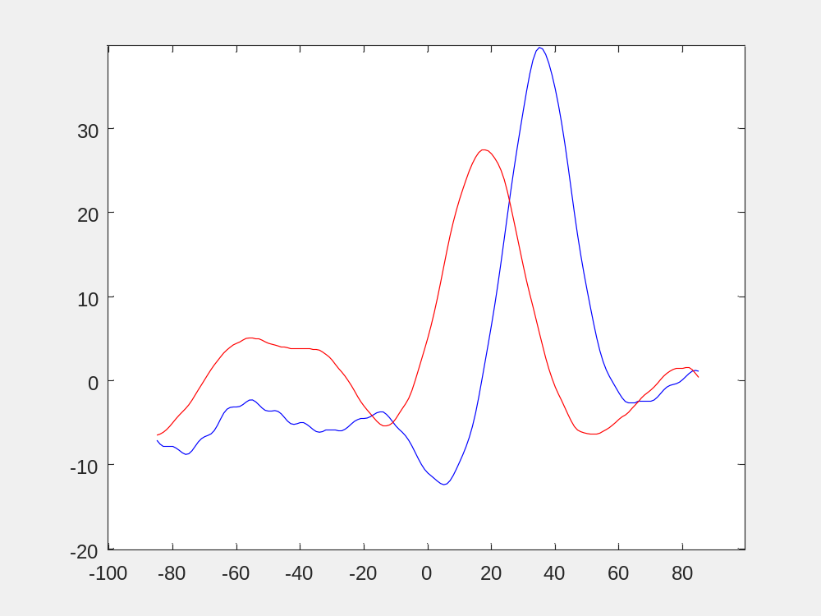
Empezará y terminará en el mismo lado, ya que lo único que cambia es una correlación desplazada,

Adjuntad la gráfica del desfase (muestras)
Para el eje X se ha usado el centro de cada trozo y se ha dividido entre la frecuencia de muestreo.

Para el eje Y se ha usado el desfase calculado en cada iteración del bucle.

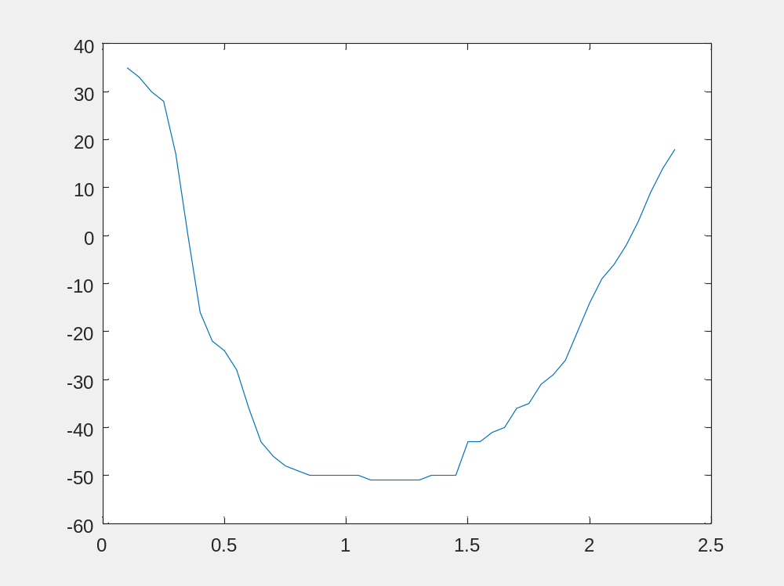

Adjuntad la gráfica del ángulo. ¿Cuál es el máximo ángulo observado en uno u otro sentido? ¿En qué instantes de tiempo el drone cambia de lado respecto al observador?
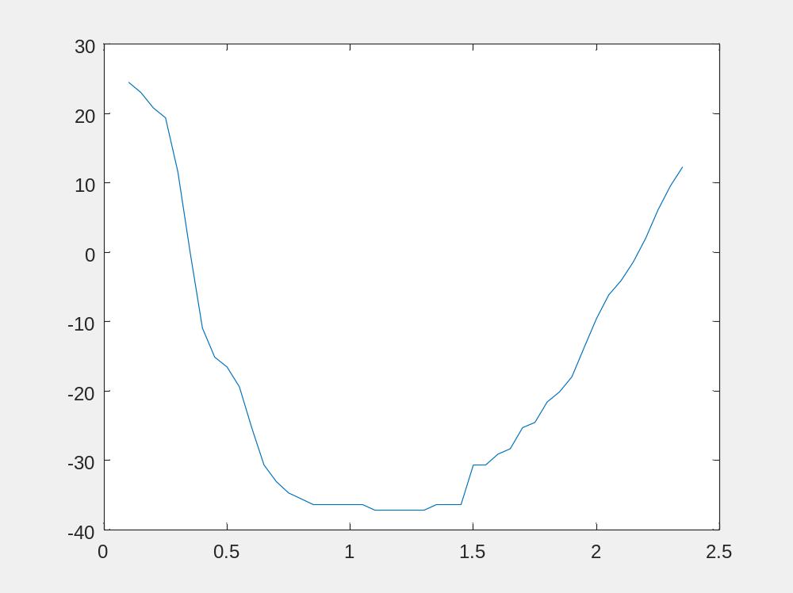
Según la gráfica el máximo ángulo observado es 24.53 grados,
Cambia de instante de lado respecto al observador en el instante 1.2segundo= 1200milisegundos.

Adjuntad la gráfica obtenida para el mosquito, indicando el máximo desfase observado (en muestras y en milisegundos).
Superposición de correlaciones:
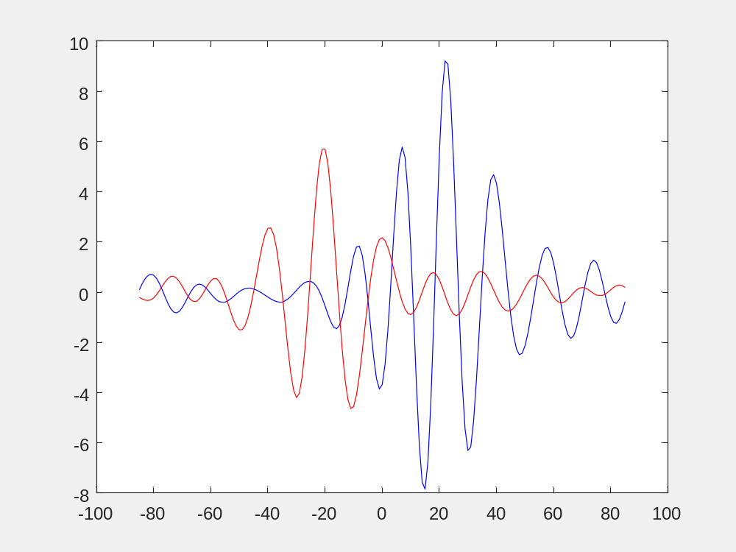

Empezará en un lado del observador y terminará en el otro lado según se observa en la gráfica final de color rojo, la cual ha cambiado de lado.

- Gráfica de muestras (eje Y) frente al tiempo (eje X):
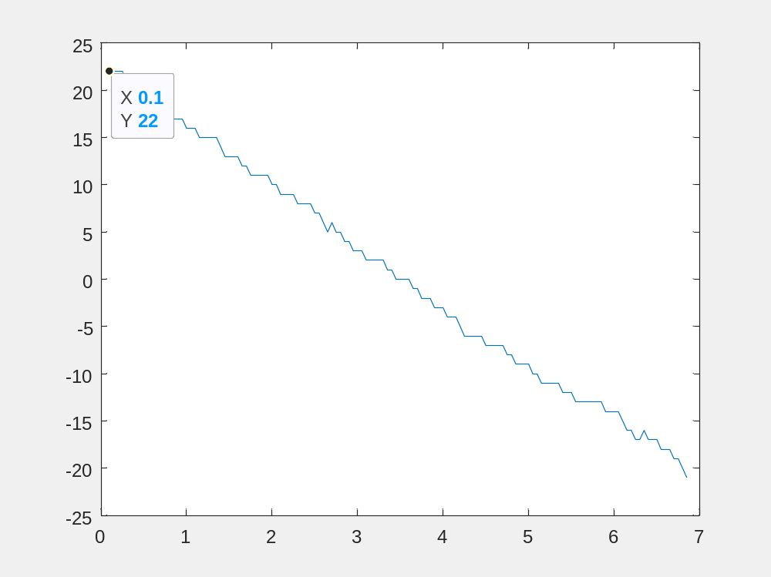

- Gráfica de azimuth(Eje Y) frente al tiempo eje(X):
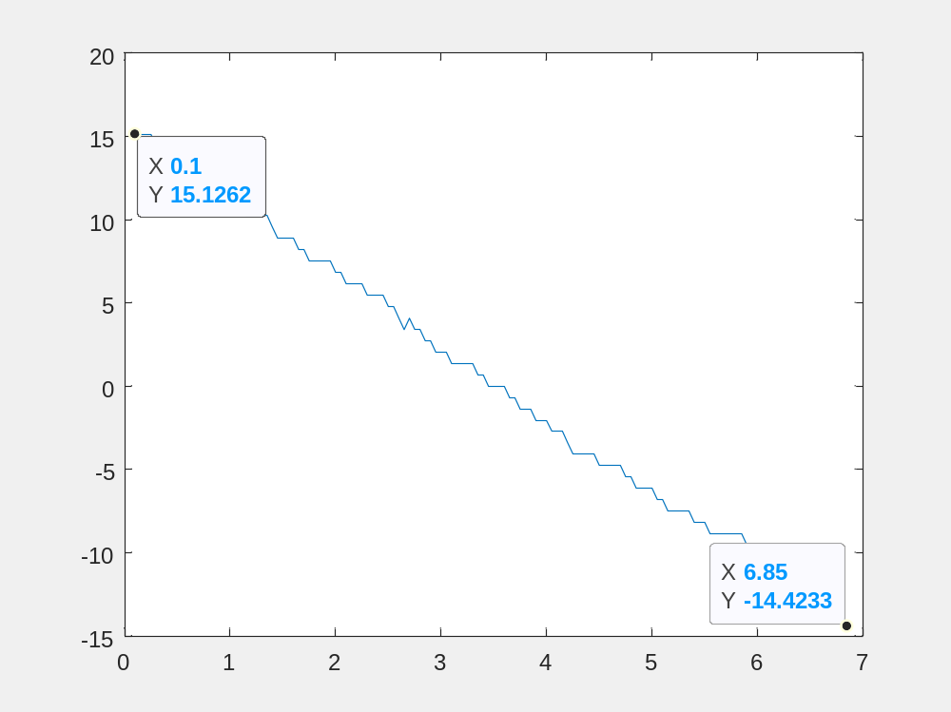

El máximo desfase observado es de 22 muestras.
Cambiará de lado a partir del instante 0.1 segundos= 100 milisegundos.

Adjuntad aquí todo el código usado en este ejercicio

clear all, close all
%-----------------------------------------------------------------------
[x, fs]= audioread('mosquito.wav');% [x, fs]= audioread('drone.wav');
%plot(x)
sound(x, fs)
D= 0.65;%metros
c= 340; %m/s
x1= x(:,1);
x2= x(:,2);
[C, m]= correlacion(x1,x2,85);
figure(1)
plot(m, C)
[maximo, Ipos]= max(C);
%posiciondron= find(C==85);
posMax= m(Ipos);

%---------------------------------------%
S=8820; %fragmentos de señal(muestras)
s= S/4; %el salto entre fragmentos de señal(muestras)

rg= 1:S;
centro= length(rg)/2;%obtengo el tamaño del centro para cada trozo de muestra
res=zeros(1,46);% guardo los defases para cada trozo a analizar(vector columna)
centroTrozo=zeros(1,46);%guardo los centros de cada trozo de muestra
contador=1;
while rg(end) <= length(x1)

[C, m]= correlacion(x1(rg,1), x2(rg,1), 85);
[valorMax, posMax]= max(C);
desfase= m(posMax);%obtengo el desfase
res(contador)=desfase;%Guardo los DESFASES de cada trozo en el vector columna
centroTrozo(contador)= rg(centro);%obtengo los centros de cada trozo
%aumento del salto
rg=rg(1)+s;
rg= rg: rg+S;

%gráfica para las primeras muestras
if(contador==1)
figure(2)

plot(m,C,'b'), hold on
end
contador= contador +1;
end

%gráfica para las últimas muestras
plot(m,C,'r'), hold off

%-------- resTiempo- son los tiempos del centro de cada trozo que se analiza
% Se divide entre fs para obtener los tiempo de los centro de cada trozo
figure(3)
resTiempo= centroTrozo./fs;
plot(resTiempo,res)

%--------- Cálculo del ángulo de azimuth
desfaseTiempo=res./fs;
azimuth= asind(((c*desfaseTiempo)/D));%inversa del seno en grados
figure(4)
plot(resTiempo, azimuth)

Ejercicio 2:

Adjuntad la figura resultante. ¿A qué son debidos los cambios de amplitud observados en la señal suma? ¿Cada cuánto se repiten los máximos de amplitud?
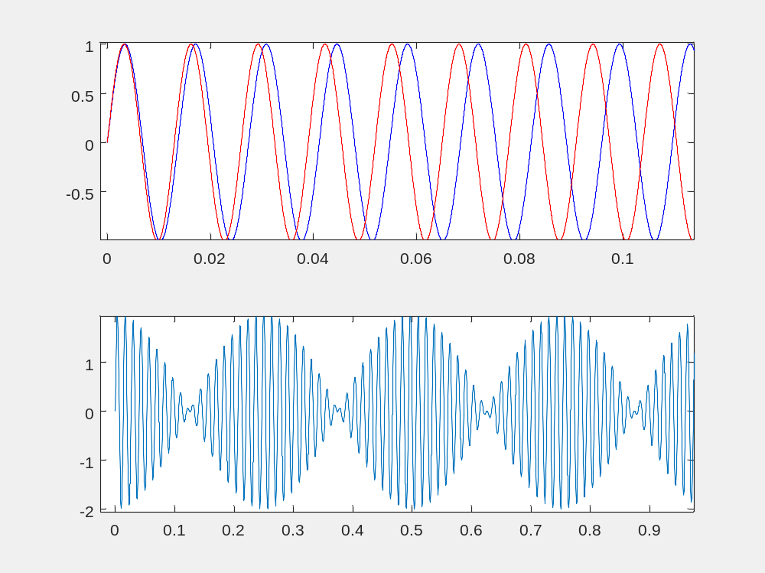

Se observa que la amplitud varía con el tiempo, esto ocurre porque se superponen ondas con frecuencias parecidas, provocando una amplitud modulada, es decir, cuando las dos ondas estén en fase la onda resultante será “grande”, mientras que cuando estén fuera de fase estas dos ondas, el resultado de onda será “pequeño”, por ello, ocurre esta diferencia de amplitud en el tiempo.

Lo máximos de la amplitud se repiten cada 0.25 segundos aproximadamente.
Justificad por qué la distancia entre máximos de amplitud corresponde al inverso de la diferencia de las frecuencias involucradas T = 1/(f₁-f₀).
Escribid vuestra demostración en un papel, y adjuntad una foto.
Fbeat =2fmod= f1 – f0, donde la frecuencia resultante será la misma que las originales, pero su amplitud no será constante, sino que variará, en este caso cuanto mayor sea la diferencia entre las frecuencias menor será el periodo de las pulsaciones, y aumentará cuando la diferencia entre frecuencias sea menor.

--------------- Aplicación ------------------

Adjuntar la gráfica.
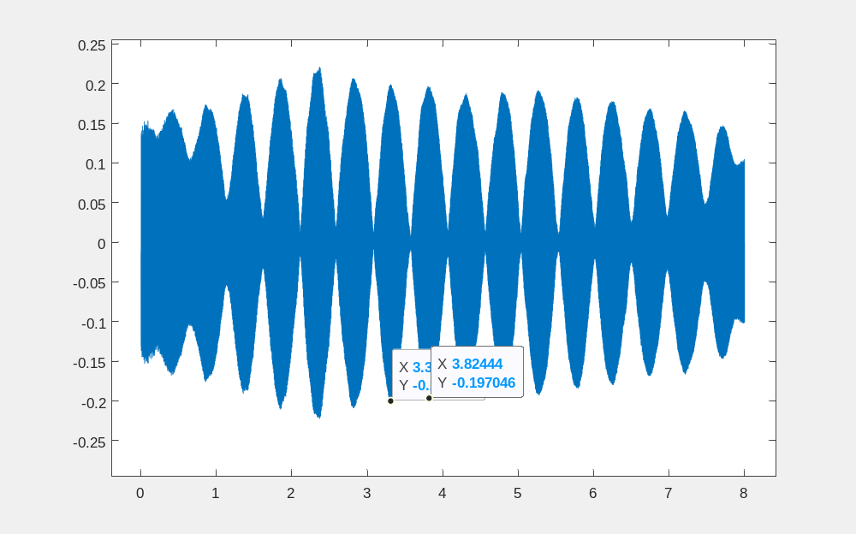

Medir la distancia T (en segundos) entre dos mínimos de amplitud de la señal suma (por el centro de la señal).
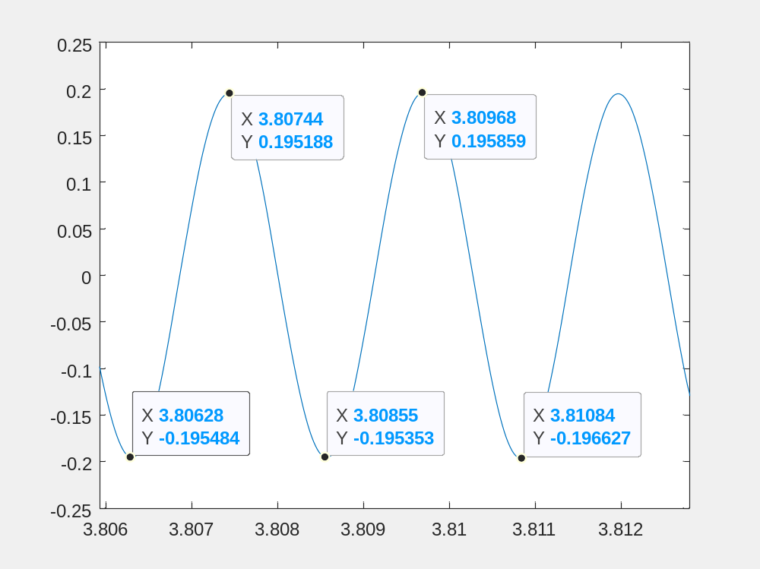
Aproximadamente de 0.00227 segundos entre dos mínimos de amplitud de la señal suma, es decir, f= 440.53 Hz

Determinar la discrepancia entre la frecuencia del diapasón y la de la sinusoide.
Hay una diferencia entre la frecuencia de diapasón y la sinusoide de (1/T)0.529 hz, usando la relación del periodo y la diferencia de frecuencias

¿Qué frecuencia habéis tenido que usar para que deje de escucharse la oscilación?
Se ha sumado varias veces la discrepancia hasta llegar a 442Hz, donde finalmente se deja de escuchar la oscilación.

Adjuntar la gráfica de la suma una vez modificada la frecuencia de la sinusoide.
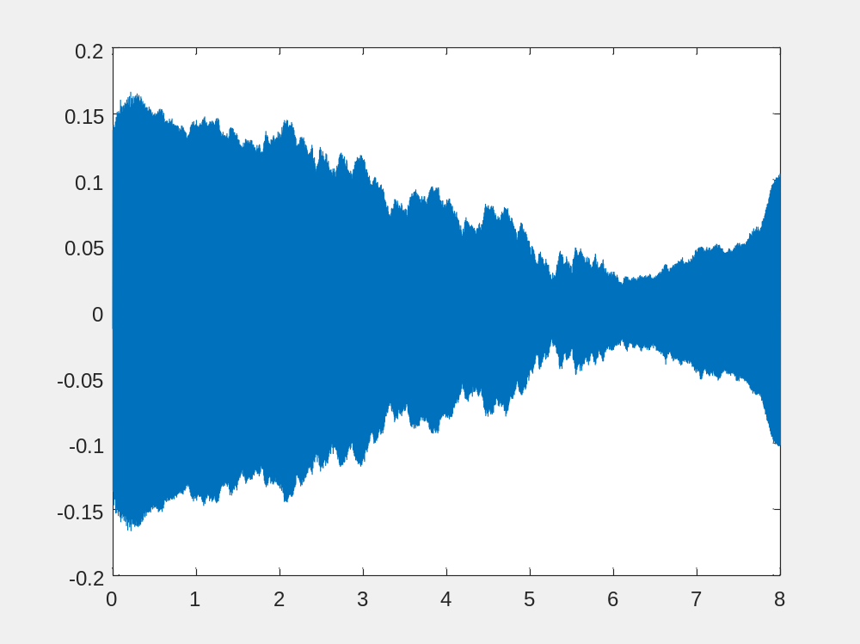

--------------

¿Qué duración tiene el fragmento de señal analizado?
Tendrá una duración de 0.2 segundos la muestra de la señal, ya que
8820 muestras / 44100 muestras/s=0.2 segundos

S=8820; %fragmentos de señal(muestras)
rg= 1:S;

muestraSenal= x(rg);
[a0,a,b]=serie_fourier(muestraSenal, 200);

function [a0, a, b]=serie_fourier(x,m)
% Entrada: x --> secuencia con un periodo completo de la señal
% m --> numero de coeficientes {ak},{bk} a calcular
% Salida : a0 + a = {ak} + b={bk} vectores con m valores cada uno
N=length(x); x=reshape(x,1,N);
a0= mean(x);

%bucle
for k= 1:m
c=cos((2*pi/N)*k*(0:N-1));
s=sin((2*pi/N)*k*(0:N-1));

a(k)= (2/N)*sum(x.*c);
b(k)= (2/N)*sum(x.*s);

end

end

Haced una plot de (a²+b²) usando el modificador 'ro:'. Adjuntad la gráfica. ¿Para qué índice k aparece un claro máximo en la gráfica anterior? ¿Cuál es la frecuencia f_{k} del armónico asociado a ese índice?

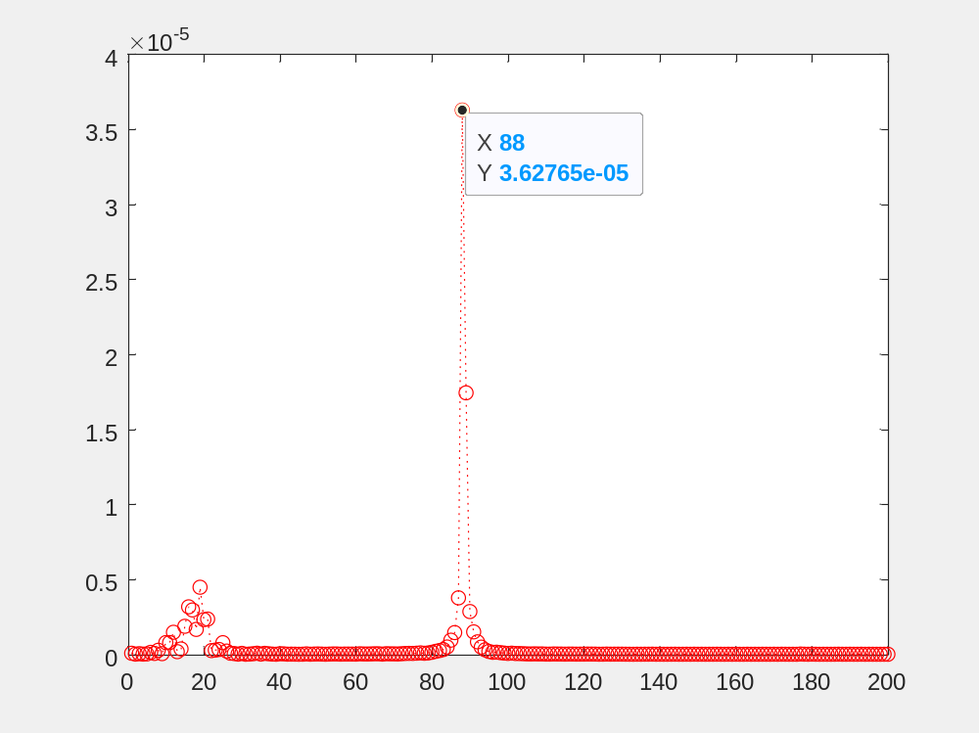

Según la gráfica aparece un claro máximo en el índice k=88.

Para el índice k=88 en este caso, tendrá una frecuencia de
fk=(k*fs)/N= 88*(44100(muestras/s)/200(muestras))= 19404 Hz del armónico asociado a dicho índice.

Haced un zoom horizontal de la gráfica alrededor del pico y adjuntad una captura. En base a esta gráfica, justificad cual podría ser la frecuencia real del diapasón.

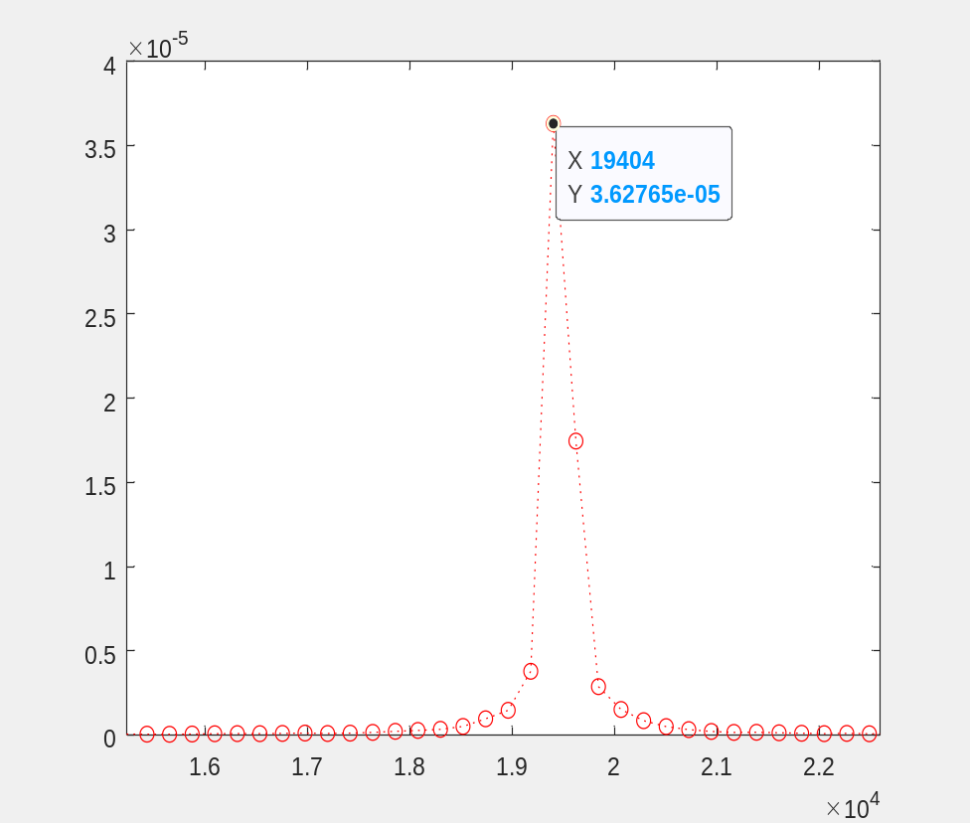

La frecuencia real del diapasón será de 19404 Hz aprox.

Adjuntad aquí todo el código usado en este ejercicio

Código del Ejercicio 2
% ejercicio 2

fs= 44100;
t=(0:1/fs:1)';
f1=73;%Hz
s1= sin(2*pi*f1*t);

f2= 77;%Hz
s2= sin(2*pi*f2*t);

subplot(211);
plot(t, s1, 'b', t, s2, 'r')
subplot(212);
plot(t, s1+s2)

Código del ejercicio 2 Aplicación

close all, clear all

[x, fs]= audioread('diapason.wav');
%sound(x,fs)

%--------------
t=(0:1/fs:8)';
f= 442;
A= 0.1;
sinusoide= A*sin(2*pi*f*t);
%sound(sinusoide,fs)

%suma de señales
sintetica= x + sinusoide;
%sound(sintetica, fs)
figure(1)
plot(t, sintetica)

%-----------------------------------
S=8820; %fragmentos de señal(muestras)
rg= 1:S;
%rg2= 176400:176400+S;

muestraSenal= x(rg);
[a0,a,b]=serie_fourier(muestraSenal, 200);
figure(2)
plot(a.^2+b.^2, 'ro:')
k=88;%%valor obtenido de la gráfica, k=88
N=200;%muestras
fk= k*(fs/200);

%---- Usando frecuencias armónicas(fk) en vez de k en el eje X
ks= 1:200;
fks= ks*(fs/200);
figure(3)
plot(fks, a.^2+b.^2, 'ro:')

%funcion serie_fourier
function [a0, a, b]=serie_fourier(x,m)
% Entrada: x --> secuencia con un periodo completo de la señal
% m --> numero de coeficientes {ak},{bk} a calcular
% Salida : a0 + a = {ak} + b={bk} vectores con m valores cada uno
N=length(x); x=reshape(x,1,N);
a0= mean(x);

%bucle
for k= 1:m
c=cos((2*pi/N)*k*(0:N-1));
s=sin((2*pi/N)*k*(0:N-1));

a(k)= (2/N)*sum(x.*c);
b(k)= (2/N)*sum(x.*s);

end

end

Código del ejercicio 1

clear all, close all
x=randn(1,1000);
[C,m]=xcorr(x,x,200);
[C1,m1]=correlacion(x,x,200);
figure(1)
plot(m1, C1)

%-----------------------------------------------------------------------
%gráfica de audio
%x=audioread('ecg.wav',[1 1000]);
[C,m]=correlacion(x,x,200);

figure(2)
plot(m, C)

%función de correlación
function [C,m]=correlacion(x1,x2,M)
m=(-M:M); C=zeros(1,2*M+1);
N=length(x1);

for i= 1:length(m)
n= m(i);
if(n<0)
k=1:N-abs(n);
C(i)=sum(x1(k).*x2(k+abs(n)));

else
k=n+1:N;
C(i)=sum(x1(k).*x2(k-n));

end
end
end

Código del ejercicio 1 APLICACIÓN

clear all, close all
%-----------------------------------------------------------------------
[x, fs]= audioread('mosquito.wav');% [x, fs]= audioread('diapason.wav');
sound(x, fs)
D= 0.65;%metros
c= 340; %m/s
x1= x(:,1);
x2= x(:,2);
[C, m]= correlacion(x1,x2,85);
figure(1)
plot(m, C)
[maximo, Ipos]= max(C);
%posiciondron= find(C==85);
posMax= m(Ipos);

%---------------------------------------%
S=8820; %fragmentos de señal(muestras)
s= S/4; %el salto entre fragmentos de señal(muestras)

rg= 1:S;
centro= length(rg)/2;%obtengo el tamaño del centro para cada trozo de muestra
res=zeros(1,46);% guardo los defases para cada trozo a analizar(vector columna)
centroTrozo=zeros(1,46);%guardo los centros de cada trozo de muestra
contador=1;
while rg(end) <= length(x1)

[C, m]= correlacion(x1(rg,1), x2(rg,1), 85);
[valorMax, posMax]= max(C);
desfase= m(posMax);%obtengo el desfase
res(contador)=desfase;%Guardo los DESFASES de cada trozo en el vector columna
centroTrozo(contador)= rg(centro);%obtengo los centros de cada trozo
%aumento del salto
rg=rg(1)+s;
rg= rg: rg+S;

%gráfica para las primeras muestras
if(contador==1)
figure(2)

plot(m,C,'b'), hold on
end
contador= contador +1;
end

%gráfica para las últimas muestras
plot(m,C,'r'), hold off

%-------- resTiempo- son los tiempos del centro de cada trozo que se analiza
% Se divide entre fs para obtener los tiempo de los centro de cada trozo
figure(3)
resTiempo= centroTrozo./fs;
plot(resTiempo,res)

%--------- Cálculo del ángulo de azimuth
desfaseTiempo=res./fs;
azimuth= asind(((c*desfaseTiempo)/D));%inversa del seno en grados
figure(4)
plot(resTiempo, azimuth)

